PRACTICA SENSOR DE GAS

1. ¿Qué número de MQ es su sensor?
MQ-2 Gas Sensor
2. ¿Qué tipo de gas detecta su sensor?
Gases combustibles humo
3. Investigar cómo es que el sensor logra detectar este tipo de gas.
El módulo posee una salida analógica que proviene del divisor de voltaje que forma el sensor y una resistencia de carga. También tiene una salida digital que se calibra con un potenciómetro, esta salida tiene un Led indicador. La resistencia interna del sensor cambia de acuerdo a la concentración del gas en el aire.
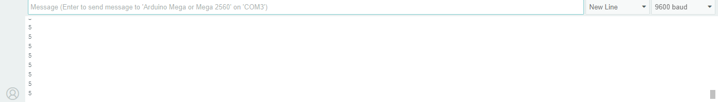
4. Mostrar una captura de monitor serial una vez suba su programa al arduino.

5. Deje encendido su sensor por lo menos 15 minutos y observe, ¿ocurrió algún cambio en el monitor serial? Si su respuesta es sí, tome una captura y describa el cambio.
No ocurrió ningún cambio
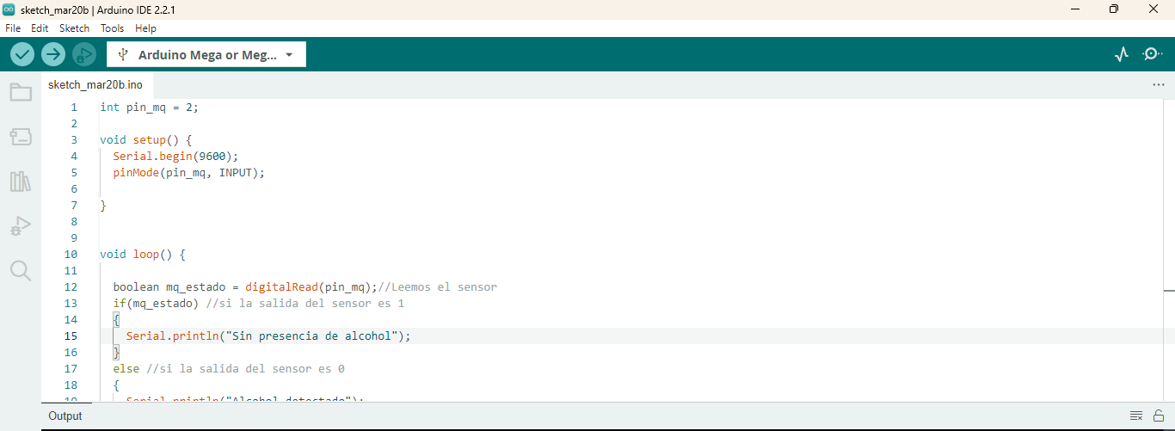
6. Modifique el código y el circuito para utilizar la entrada digital.

7. Adjunte captura del monitor serial

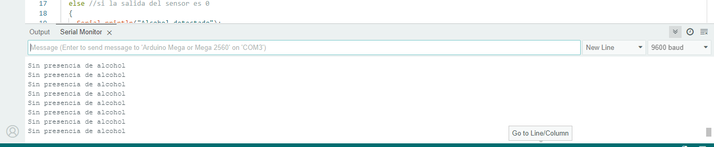

8. ¿Qué diferencias noto con el cambio de salida?
La diferencia es que al utilizar la salida digital solo arroja dos resultados si hay o no presencia de alcohol mientras que con la salida analógica podemos trabajar con diferentes niveles de presencia de gas.
9. ¿Cuál es la diferencia entre una salida digital y una salida analógica?
Que la salida analógica pasa de un valor a otro pasando por todos los valores intermedios y es continua mientras que la digital va en saltos pasa de un valor al siguiente sin poder tomas valores intermedios
10. ¿Para qué se puede utilizar la salida digital de este sensor? Mencione ejemplos Para establecer si hay o no presencia de gas en algún lugar, cuyo umbral de detección puede ser ajustado, como alarma de fuga de gas
11. ¿Para qué se puede utilizar la salida analógica de este sensor? Mencione ejemplos
Detectar cuanta presencia de gas hay en un lugar, medir el cambio progresivo en la concentración de gases, monitor de calidad del aire
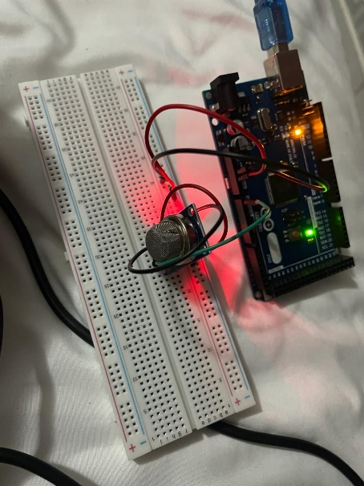
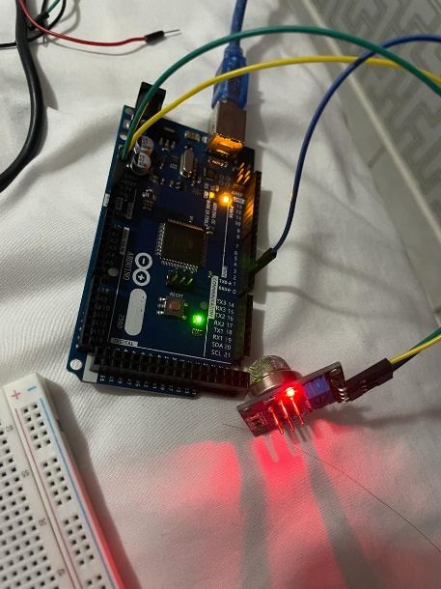

XIMENA LOAIZA CASTRO
FLOR ALICIA RIVERA LUQUE
YAMILE LLANES ARCE
NATHALIA MOROYOQUI

